5^{ο} ΓΕΝΙΚΟ ΛΥΚΕΙΟ
ΠΕΡΙΣΤΕΡΙΟΥ

Σχέδιο Δράσης | Ενδυνάμωση σχέσεων σχολείου και οικογένειας
Άξονας | Σχέσεις σχολείου - οικογένειας
Στόχοι Βελτίωσης | H καλή σχέση μεταξύ των γονέων/κηδεμόνων και των εκπαιδευτικών γιατί ευνοεί την ευημερία των μαθητών και προωθεί την ενεργό τους συμμετοχή στην κοινωνία.  H βελτίωση της σχέσης μεταξύ σχολείου και οικογένειας γιατί αποτελεί βασικό παράγοντα στην προώθηση της μάθησης και της σχολικής επιτυχίας των μαθητών.  Μέσα από τη συνεργασία σχολείου-οικογένειας, επιτυγχάνονται καλύτερα εκπαιδευτικά αποτελέσματα (ενδιαφέρον για τη μάθηση, συμμετοχικότητα, λιγότερα ποσοστά εγκατάλειψης).
Υλοποίηση - Αποτελέσματα της Δράσης | Οι γονείς κλήθηκαν να απαντήσουν σε ένα ερωτηματολόγιο 19 ερωτήσεων σχετικές με το θέμα και να προτείνουν δράσεις στην κατεύθυνση της βελτίωσης των σχέσεων γονέων – σχολείου . Ανταποκρίθηκαν 94 γονείς ( 38 της Α΄ τάξης , 33 της Β΄ και 23 τη Γ΄) , ποσοστό αρκετά μεγάλο αν λάβουμε υπόψη μας τις συνθήκες των τελευταίων ετών που έχουν απομακρύνει τους γονείς από το σχολείο .  Στη συνέχεια έγινε η επεξεργασία των απαντήσεων και των προτάσεων . Από τις απαντήσεις είναι φανερό ότι σε ένα μεγάλο ποσοστό οι γονείς είναι απόλυτα ευχαριστημένοι από το τρόπο και την ποιότητα επικοινωνίας με τη διεύθυνση και τους εκπαιδευτικούς του σχολείου .  Στο παράρτημα που ακολουθεί , φαίνονται όλες οι απαντήσεις .
Προτάσεις για συνέχιση της Δράσης/ για νέες Δράσεις το επόμενο έτος | Σε γενικές γραμμές το σχολείο έχει καλλιεργήσει σχέσεις συνεργασίας και αμοιβαίας υποστήριξης με τους γονείς . Τους παρέχει πληροφορίες για την πρόοδο των παιδιών, τις απουσίες τους , αλλά και για διάφορα- πειθαρχικής κυρίως φύσεως-προβλήματα που προκύπτουν με σκοπό την ολιστική αντιμετώπιση των ανεπιθύμητων συμπεριφορών .  Από τις απαντήσεις προκύπτει ότι οι γονείς πιστεύουν πως ο Σύλλογος Γονέων θα βοηθήσει τη λειτουργία του σχολείου . Παρόλα αυτά , δείχνουν απροθυμία να συμμετέχουν σε αυτόν .  Φέτος , με τις εκλογές που διεξήχθησαν, έγινε το πρώτο βήμα για τη σύσταση του Συλλόγου . Θα πρέπει όμως την επόμενη χρονιά από τη μεριά του σχολείου να γίνει κάθε δυνατή προσπάθεια για την περαιτέρω ενδυνάμωση του Συλλόγου και την ενεργό συμμετοχή του στη σχολική πραγματικότητα .
Ομάδα εργασίας | Κεραμυδάς Δημήτρης  Μανδάλου Ιωάννα  Τατάς Βασίλης

ΠΑΡΑΡΤΗΜΑ

Στις παρακάτω προτάσεις κάθε αριθμός φανερώνει τον βαθμό ικανοποίησης του γονέα σε σχέση με το θέμα της ερώτησης .

1 = Εικόνα προβληματική (αρκετά σοβαρά προβλήματα)

2 = Εικόνα μέτρια (τα προβλήματα είναι περισσότερα από τα θετικά στοιχεία)

3 = Εικόνα καλή (τα θετικά στοιχεία είναι περισσότερα από τα αρνητικά)

4 = Εικόνα πολύ καλή (θετικά στοιχεία χωρίς προβλήματα)

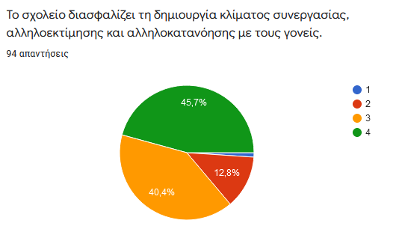

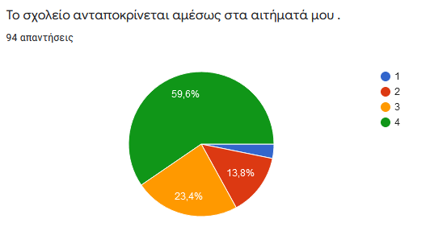

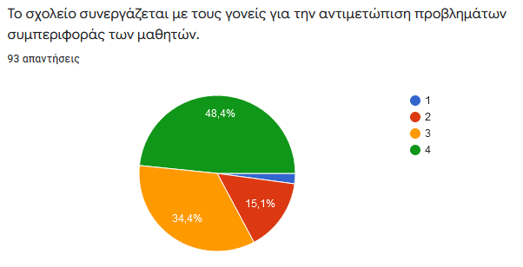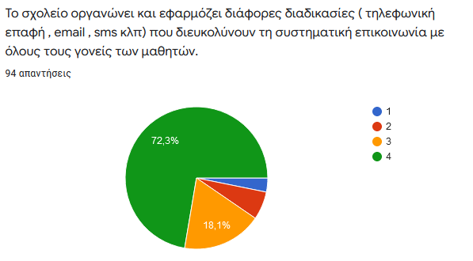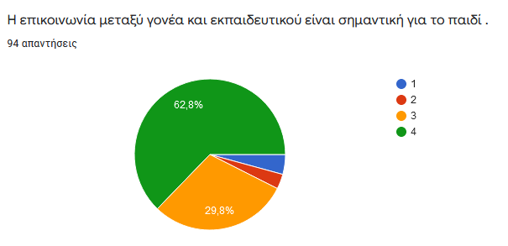

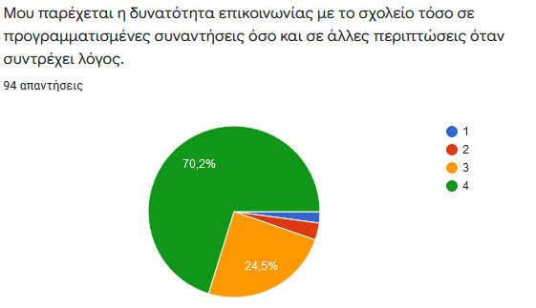
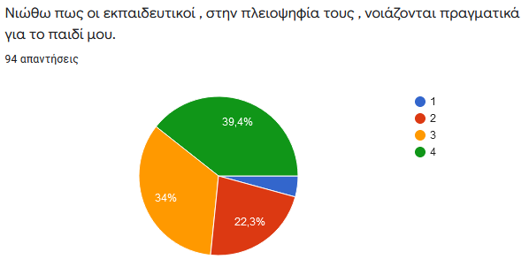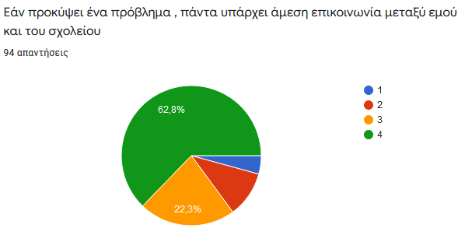

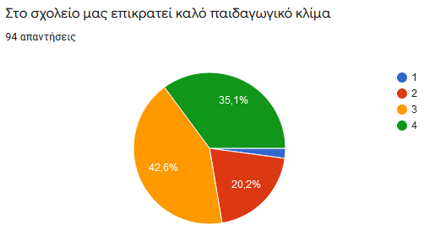

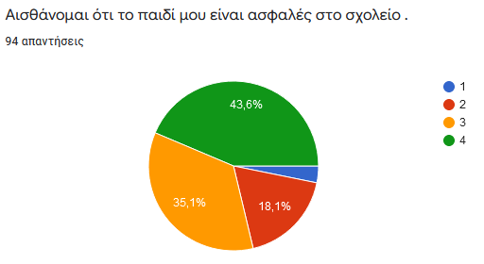
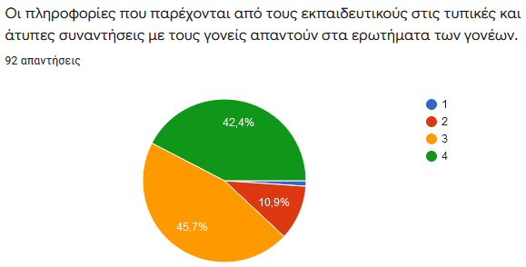
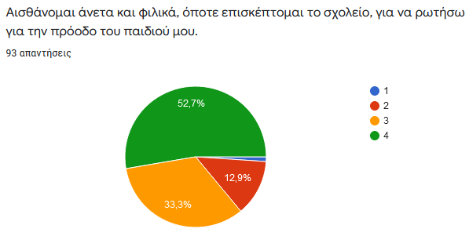

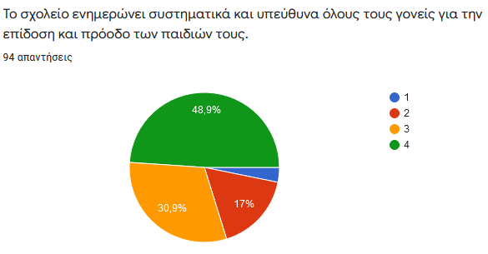
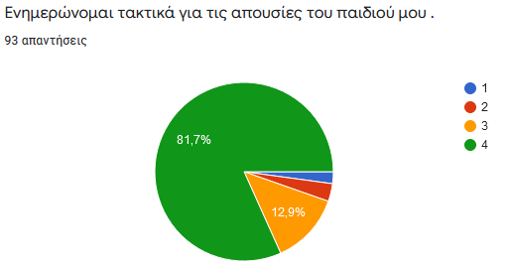
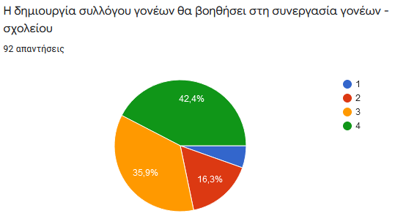

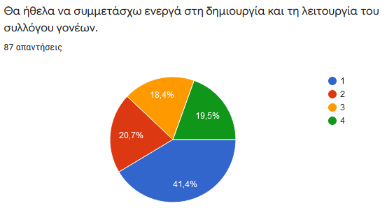
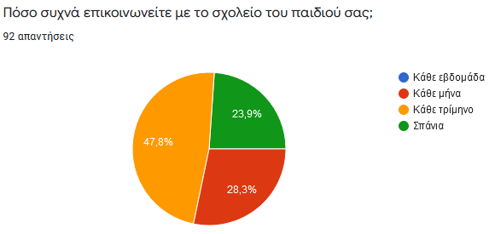
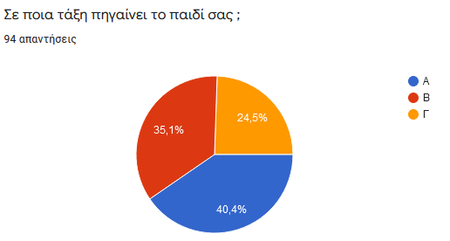

Μπορείτε να προτείνετε δράσεις στην κατεύθυνση της βελτίωσης των σχέσεων γονέων - σχολείου ;
(0ι απαντήσεις είναι ακριβώς όπως τις έγραψαν οι γονείς)

Θα μπορούσε να υπήρχε μάθημα ψυχολογίας για να μπορούν τα παιδιά να συζητούν τα προβλήματα τους έτσι ώστε να ξέρουν οι γονείς πως να αντιμετωπίσουν τα παιδιά τους

Θα ήθελα να υπάρχει μια λύση για τους γονείς που δουλεύουν ή για λόγους υγείας δεν μπορούν να έρθουν στο σχολείο να ενημερωθούν για την πρόοδο των παιδιών τους από τους καθηγητές .Ίσως ένα mail από τον κάθε καθηγητή ,μια μικρή ενημέρωση.

Νομίζω ότι υπάρχει τέλεια ενημέρωση σε όλα τα επίπεδα ....οι σχέσεις γονέων σχολείου είναι επαρκείς και ευχαριστούμε για την άψογη συνεργασία...
καλύτερη σχέση συλλόγου γονέων και σχολείου και για επιστημονικές κ ψυχολογικός δράσεις

ΣΥΧΝΕΣ ΣΥΝΑΝΤΗΣΕΙΣ ΜΕ ΤΟΥΣ ΕΚΠΑΙΔΕΥΤΙΚΟΣ

Προσωπικά, είμαι γονέας που μέχρι κ το αρχικό στάδιο του covid είχα καθημερινή επαφή δια ζώσης με ΟΛΟΥΣ τους δασκαλους ,ΟΛΟΥΣ τους καθηγητές (έχω 2 παιδιά) κ τους διευθυντές των σχολείων των παιδιών μου.Αυτη η συνθήκη με τον ιό κ με τους περιορισμούς αμεσης επαφής -δεδομένου πως είμαι ανεμβολιαστη και δεν δύναμαι οικονομικά να κάνω rapid tests-καθως κ η δυσκολία τηλεφωνικής έστω επικοινωνίας λογω ωραρίων κ των συχνά κ απόλυτα δικαιολογημένα απασχολημενων γραμμων,ειναι κάτι που δεν έχω συνηθίσει κ με δυσκολεύει αφάνταστα.

Φυσικά, απλά συνήθως δεν ακούγονται τα λόγια γονέων που έχουν να δώσουν μεγάλο αγώνα.Και μιλάω για μονογονεϊκές και πολύτεκνες οικογένειες, οι οποίες χρειάζονται βοήθεια πραγματική και στήριξη, που δεν την παίρνουν.

Πιστεύω ότι το σχολείο είναι πάντα διαθέσιμο και πρόθυμο για την επίλυση οποιουδήποτε θέματος προκύπτει.Με την αντίστοιχη προθυμία και από την πλευρά των γονέων σίγουρα θα υπάρχει η απαραίτητη ισορροπία για την αντιμετώπιση όλων των καταστάσεων που αποσκοπούν στο όφελος των μαθητών.

Είναι όλα άψογα

Αμεση ενημέρωση του σχολείου για αδικαιολογητη απουσια του μαθητή από την πρώτη ώρα

Θεωρώ ότι δεν υπάρχει αναγκαιότητα βελτίωσης

Όχι

Πιστεύω ότι η σημαντικότερη μέθοδος για το χτίσιμο της εμπιστοσύνης του σχολείου και των γονέων είναι η σωστή επικοινωνία μεταξύ των. Πέρα από την βασική μα συνάμα απρόσωπη επικοινωνία μέσω ηλεκτρονικού ταχυδρομείου, χρειάζεται και η χρήση όλων των υπολοίπων τρόπων επικοινωνίας όπως sms, τηλέφωνα και φυσικά άμεση επαφή εφόσον αυτό είναι εφικτό λόγω υγειονομικών πρωτοκόλλων. Ο θεσμός του σχολείου πρέπει να είναι αρωγός στην προσπάθεια και να τείνει πρώτο το χέρι, αναμένοντας την θετική ανταπόκριση από τους γονείς. Επίσης ο Σύλλογος γονέων και κηδεμόνων μπορεί να βοηθήσει σημαντικά προς αυτή την κατεύθυνση με την ειλικρινή συνεργασία με το σχολείο, δίνοντας το μήνυμα της ενότητας.

